**PROYECTO:**

Food4U

CICLO FORMATIVO

**Desarrollo de Aplicaciones Web**

CURSO 2021-2022

**Índice**

**1.** **Resumen/Abstract** 3

**2.** **Introducción** 6

**3.** **Marco Teórico** 8

**3.1.** **Plan de Empresa/Plan de Comercialización** 8

**3.2.** **Análisis Funcional** 11

**3.2.1.** **Requisitos Funcionales** 11

**3.2.2.** **Casos de Uso** 12

**4.** **Desarrollo** 16

**4.1.** **Diseño** 16

**4.2.** **Interfaz Gráfica** 17

**4.3.** **Implementación** 21

**5.** **Conclusiones** 23

**6.** **Bibliografía** 24

**Índice de figuras**

#### FIGURA 1.1: INICIO

#### FIGURA 1.2: SOBRE NOSOTROS

#### FIGURA 1.3: CARTA

#### FIGURA 1.4: REGISTRO

#### FIGURA 1.5: LOGIN

#### FIGURA 1.6: FOOTER

#### FIGURA 2.1: INICIO ENTORNO FINAL

#### FIGURA 2.2: CARTA ENTORNO FINAL I

#### FIGURA 2.3: CARTA ENTORNO FINAL II

#### FIGURA 2.4: CARRITO DE COMPRA ENTORNO FINAL

#### FUGURA 2.5: SOBRE NOSOTROS ENTORNO FINAL

#### FIGURA 2.6: REGISTRO ENTORNO FINAL

#### FIGURA 2.7: LOGIN ENTORNO FINAL

#### FIGURA 2.8: FOOTER ENTORNO FINAL

# **Resumen/Abstract**

El sector de la alimentación y del envío de comida se encuentra cada día más en auge a consecuencia de la pandemia, lo cual crea muchas posibilidades de emprendimiento y un muy posible beneficio si se plantean adecuadamente los objetivos a cumplir. Por ello hemos decidido aprovechar el momento álgido y poner como objetivo principal de este proyecto la creación e implementación de una página web específicamente diseñada para la venta y distribución de comida casera y de calidad para facilitar y agilizar los días de, no solo particulares, sino también de las empresas y sus trabajadores como conjunto.

Se utilizaron para su creación una serie de tecnologías punteras, como son JavaScript, PHP o MySQL, que nos permitieron el desarrollo de una buena aplicación web con su respectivo back-end, front-end y base de datos. Además de un estudio de mercado en el que se plantearon y descubrieron las debilidades de los futuros rivales y el planteamiento para beneficiarnos de estas, ofreciendo por nuestra parte, mejores opciones.

Tras la creación e implementación de la aplicación web, se concluye que el uso de ésta puede resultar en una mejora de la calidad de vida, por la correcta organización semanal alimenticia que nos provee esta aplicación y, de la gestión y aprovechamiento del tiempo al tener una interfaz accesible, agradable y sencilla que permite hacer uso de ella de una manera fácil y rápida.

The food and food delivery sector is increasingly booming as a result of the pandemic, which creates many possibilities for entrepreneurship and a very possible benefit if the objectives to be met are properly raised. That is why we have decided to take advantage of the peak moment and put as the main objective of this project the creation and implementation of a website specifically designed for the sale and distribution of homemade and quality food to facilitate and speed up the days of, not only individuals, but also of companies and their workers as a whole.

A series of cutting-edge technologies were used for its creation, such as JavaScript, PHP or MySQL, among some of them, which allowed us to develop a good web application with its respective back-end, front-end and database. In addition to a market study in which it was raised and discovered the weaknesses of future rivals and the approach to benefit from these, offering on our part, better options.

After the creation and implementation of the web application, it is concluded that the use of it can result in an improvement in the quality of life, through the correct weekly food organization provided by this application and, of the correct management and use of time by having an accessible, pleasant and simple interface that allows to make use of it in an easy and fast way.

Palabras clave:

* JavaScript: lenguaje de programación interpretado que se utiliza principalmente en el lado del cliente para el desarrollo web dinámico.
* HTML: lenguaje de marcas de hipertexto, que define la estructura del contenido web y su significado.
* CSS: lenguaje de estilos utilizado para el diseño gráfico y crear la presentación de un documento estructurado escrito en un lenguaje de marcado.
* PHP: lenguaje de programación muy popular especialmente adecuado para el desarrollo web.
* MySQL: sistema de gestión de bases de datos relacionales.
* Json: es un formato de texto sencillo para el intercambio de información.
* Front-end: parte de la página web que interactúa el usuario.
* Back-end: parte de la página web que interactúa con el servidor.
* Auge: desarrollo notable y progresivo.

# **Introducción**

Vamos a realizar un proyecto basado en una página web de servicio a domicilio de comida. Esta, tendrá una página de registro en la que esos datos serán adjuntados a una base de datos clasificados por cada cliente, que se utilizarán a la hora de realizar el pedido de comida. Habrá una página en la que se podrá seleccionar una gran cantidad de variedades de comida, dependiendo del objetivo de la dieta, en la que irán indicadas las kilocalorías de cada plato y su clasificación alimenticia. Una vez seleccionados los platos, estos se guardarán en un carrito de compra en el cual saldrá el precio final y permitirá realizar el pedido.

La finalidad de este proyecto es construir un servicio web, como una tienda online, en la que se pueden realizar pedidos de comida ya preparada con la exactitud de kilocalorías, para aquellas personas que no les gusta cocinar o tienen que realizar algún tipo de dieta. Además, es una opción más fácil para poder calcular la ingesta calórica y realizar menos trabajo.

Pretendemos conseguir una tienda online a la que los clientes recurran para solicitar su comida, con grandes variedades de platos y opciones para que puedan realizar las dietas que vayan mejor para su salud y calidad de vida.

La utilidad de este proyecto va a ser realizar pedidos de comida ya preparada y que ésta sea enviada al domicilio u oficina del cliente.

Este servicio va dirigido a aquellas personas que tienen problemas para cocinar, no tienen tiempo, no les gusta cocinar o no tienen mucha práctica, así como facilitar el proceso a las personas que necesitan adelgazar, engordar o mantener su ingesta calórica ya que cada plato indica sus kilocalorías, y esto ayuda a la medición y facilidad a la hora de saber la cantidad de calorías que se van a ingerir.

Este proyecto ofrecerá ideas a otras personas de este sector, para que aquellos negocios que no tengan un servicio web puedan abrirlos y abrirse las puertas a un sector mucho más amplio, ya que muchísimas más personas podrán acceder a la compra del servicio y no estará limitado a un barrio/pueblo, sino que todo un país entero podrá disponer de este producto.

En el futuro se podrían incluir como ideas de trabajo, una selección de dieta, la cual daría la posibilidad de elegir unos platos u otros, según las kilocalorías del plato. También se podría incluir una calculadora de ingesta diaria recomendada (IDR), y según si deseas adelgazar, mantenerte o engordar, te muestre las calorías que tienes que ingerir para poder realizar esa dieta.

Esta idea surge a partir de la unión de tres jóvenes informáticos con muchas ganas de trabajar y llegar con sus habilidades técnicas, a un lugar alto en este sector relativamente nuevo y en auge que es el servicio de la comida a domicilio.

Partimos de una idea que ya existe, pero cuyo mercado a día de hoy no para de extenderse, apareciendo muchas empresas nuevas cada día, de las cuales pretendemos diferenciarnos ofreciendo distintos servicios que puedan resultar más llamativos para nuestros futuros clientes y los cuales hagan que nos prefieran antes que a otros. Un ejemplo de estos sería poner el foco de nuestros clientes objetivo en las empresas y sus empleados, haciendo más accesible y cómodo que nuestros productos lleguen a ellos todos los días, ofreciéndoles un servicio personalizado y con descuentos exclusivos que creamos a partir de convenios con las propias compañías de los cuales prescinden otros miembros ya existentes del sector.

Para este proyecto hemos tenido que buscar en muchos apuntes del primer curso del grado y numerosas guías de internet. Hemos utilizado HTML y CSS de las asignaturas de Lenguaje de marcas y de Diseño de interfaces web, para realizar la maquetación de la página web. Usamos JavaScript impartido en el módulo de Desarrollo web en Entorno Cliente para darle vida a dicha página y principalmente para implementar el carrito de compra, su función es que cuando quieras un plato le das clic al botón de ‘Añadir al carrito’ y se manda la información del plato con su precio y cantidad al carrito de compra. También, PHP para la parte de back-end estudiada en la asignatura de Desarrollo web en Entorno Servidor, utilizado para el login y el registro. Por último, para guardar la información del registro una base de datos relacional como es MySQL.

Los tres socios creadores de esta idea son unos grandes apasionados de la gastronomía por lo que vieron un gran potencial en esta idea ya que, podían juntar una de sus pasiones con el trabajo haciendo que todo lo que surja con ello se haga con motivación y ganas, teniendo en cuenta, además, que la comida es algo que necesitamos todos los días y por lo tanto hace falta siempre.

# **Marco Teórico**

## **Plan de Empresa/Plan de Comercialización**

El servicio de comida a domicilio es un sector que se encuentra en auge como consecuencia de la pandemia mundial atravesada en los últimos años. Este hecho, ha disparado las compras por internet. Es por ello, que hemos decidido diseñar nuestra propia empresa de comida a domicilio, dirigida a todo tipo de público, pero poniendo el foco en medianas y grandes empresas.

No va a ser la típica aplicación que envíe comida de otros restaurantes a su domicilio. El funcionamiento de la organización, por tanto, es el siguiente: mantenemos un acuerdo con una empresa dedicada a elaborar comida casera y variada, para llevar a cabo una dieta mediterránea y saludable durante toda la semana. La carta ofrece la opción de elegir platos principales y secundarios, con su respectiva clasificación alimenticia, para que estén al tanto personas que siguen dietas diferentes (veganos, vegetarianos, celiacos). El objetivo es que toda persona que no disponga de tiempo por trabajo o cualquier otra actividad pueda realizar sus pedidos de comida para la semana.

La empresa está compuesta por tres socios, que trabajamos de la mano junto con nuestros proveedores, para llegar a ser el número uno en este sector. Ofrecemos este servicio tanto a particulares como a empresas, siendo estas últimas las más beneficiadas, ya que tenemos preparado un descuento exclusivo para ellas. Les preparamos y enviamos menús semanales a la puerta de la oficina para sus empleados los lunes a las 8:00 am, para que dispongan de comida para toda la semana. Así, aquellos que tienen poco tiempo para cocinar y llevarse su comida al trabajo, o los que no quieren gastar dinero comiendo en restaurantes, pueden comer saludable y por un precio inmejorable.

Nos encontramos ante un sector del mercado en auge por lo cual nos colocamos desde un principio en buen lugar para comenzar este proyecto, a pesar de la gran cantidad de competidores de los que nos rodeamos por la gran demanda que existe y los cuales ya se encuentran bien posicionados ante el público.

Después de investigar a nuestros posibles competidores hemos sacado en conclusión que para diferenciarnos tendríamos que ofrecer un servicio distintivo que haga que los clientes opten por nosotros antes que, por otros, o incluso cambien a nuestra empresa siendo ya consumidores de otra. Para diferenciarnos optamos por un servicio exclusivo para compañías, una interfaz sencilla y accesible que haga más fácil y rápido el proceso de selección y compra de los platos, ya que al dirigirnos principalmente a trabajadores, hemos observado, preguntando y teniendo en cuenta opiniones de clientes que ya forman parte de este mercado, que lo que puede diferenciarnos es un servicio rápido que no les haga perder su tiempo de productividad en cosas ajenas a la empresa y que así puedan centrarse en el trabajo.

Además, contaremos con una variedad de posibles selecciones saludables que llaman mucho la atención a estos potenciales clientes ya que al encontrarse sentados muchas horas en la oficina tienden a optar por alimentos ligeros y saludables que no les haga sentir pesados el resto de la jornada laboral que les queda por cumplir después de la hora de comer. No solo opciones equilibradas y saludables que se encuentren en un rango de calorías recomendado, si no la opción de una oferta vegetariana, vegana y con opciones sin alérgenos, ya que se ha ido incrementando el volumen de intolerancias y alergias alimenticias, como puede ser el público celiaco o los intolerantes a los frutos secos y sus derivados, etcétera, que hacen que esto sea un factor muy importante a tener en cuenta para ofrecerles una oferta más personalizada y distintiva. Esta oferta no es solo llamativa para nuestros clientes principales como son los trabajadores de las empresas con convenio, sino también para el resto de clientes particulares que quieren tener la posibilidad de poder seleccionar menús distintivos según su tendencia alimenticia y que estos estén bien elaborados y sean caseros para disfrutar de una buena comida durante toda la semana.

También queremos diferenciarnos en el trato con nuestros trabajadores y repartidores, ofreciéndoles un trabajo de calidad y haciéndoles parte de la empresa para evitar los famosos abusos por parte de las grandes compañías de este sector con estos últimos, pretendiendo que este sea un distintivo a tener en cuenta por nuestros futuros clientes ya que el auge de estas empresas hace que se creen empleos cada vez más precarios.

Nuestra página web está dirigida principalmente a personas que disponen de poco tiempo para preparar comidas y cenas, sobre todo a causa del trabajo o demás actividades, aunque también resulta ideal para aquellos que no se manejan en la cocina o detestan cocinar. Pueden utilizar nuestro servicio tanto particulares como empresas que así lo deseen.

Lo que nos diferencia del resto de empresas que se dedican al mismo sector, es nuestro especial convenio con descuentos para multitud de empresas que ofrecen servicio de catering a sus empleados para evitar que estos regresen a sus hogares a comer, si así lo desean, o minimizar el gasto que les genera comer en restaurantes debido a su jornada laboral.

Pretendemos adentrarnos de manera rápida en el sector con una campaña de marketing que destaque nuestros servicios distintivos para llamar la atención de nuestro público potencial y poder introducirnos así entre los miembros más grandes de este mercado para un día poder llegar a liderarlo por la calidad y buena atención de los servicios que ofreceremos.

Por ello queremos presentar nuestro plan de comercialización a una serie de empresas para crear los convenios procedentes con estas lo antes posible y poder ofrecer así una buena oferta desde el principio, partiendo de unos buenos contactos y colaboradores en el inicio.

## **Análisis Funcional**

### **Requisitos Funcionales**

**Requisitos funcionales**

1. Requisito inicial de autentificación: Accederemos a la aplicación a través de una autenticación de email y contraseña.

2. Requisito de alta del usuario: El usuario podrá darse de alta mediante un correo electrónico y contraseña.

3. Requisito de Identificación de usuario: Se distinguirá entre usuario normal o de empresa.

4. Requisito de selección de platos: El usuario podrá elegir entre una gran variedad de platos con sus kilocalorías especificadas y clasificación según la dieta.

5. Requisito de realización de pedido: El sistema, una vez seleccionados los platos llevará a realizar el pedido a una cesta virtual.

6. Requisito de información de datos: El usuario deberá indicar dirección y datos personales para la distribución del pedido.

**Requisitos no funcionales**

1. Requisito de facilidad al cliente: La página web será sencilla e intuitiva para que la interacción de los usuarios sea lo más fácil posible.

2. Requisito de pasos establecidos: El inicio de sesión y registro será con pasos consecutivos y sencillos.

3. Requisitos de datos: Los datos de cada cliente serán guardados en una base de datos.

4. Requisitos de diseño: Los diferentes platos para elegir tendrán un diseño en cuadrículas y tablas para estructurar la información.

5. Requisito de idioma establecido: El idioma será en castellano.

6. Requisito de errores: Se mostrarán mensajes de error si el proceso no se ha realizado de forma correcta.

### **Casos de Uso**

Leyenda:

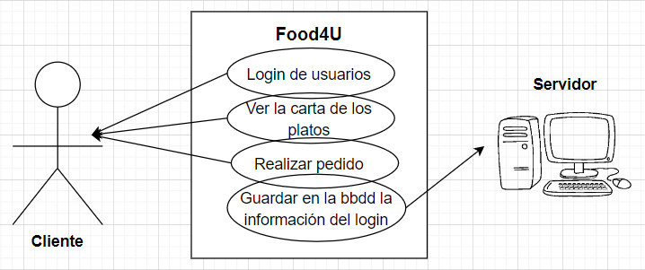

[Login]

|  |  |  |
| --- | --- | --- |
| Caso de Uso | Login | **Identificador:**  CU-1 |
| Actores | Cliente | |
| Tipo | Primario | |
| Referencias | Tener una cuenta de correo electrónico | |
| Postcondición | Iniciar sesión en nuestra página web | |
| Descripción | Este caso de uso es el efecto de registrarse o iniciar sesión en la página web | |
| Flujo principal | 1. El usuario introduce los datos necesarios. 2. El servidor valida los datos. 3. Si están correctos los datos deja iniciar sesión en la cuenta. | |

[Carta de platos]

|  |  |  |
| --- | --- | --- |
| Caso de Uso | Carta de platos | **Identificador:**  CU-2 |
| Actores | Cliente | |
| Tipo | Secundario | |
| Referencias | Ninguna | |
| Postcondición | Ver la carta de todos los platos que tenemos en ese momento | |
| Descripción | Este caso de uso es el efecto de hacer clic sobre el enlace a nuestra carta | |
| Flujo principal | 1. El usuario hace clic sobre el enlace de la carta. 2. El servidor muestra la lista de platos que tenemos. | |

[Realizar pedido]

|  |  |  |
| --- | --- | --- |
| Caso de Uso | Realizar pedido | **Identificador:**  CU-3 |
| Actores | Cliente | |
| Tipo | Secundario | |
| Referencias | Haber realizado un registro y login en nuestra página web. Relacionado con el caso de uso del login | |
| Postcondición | Realizar un pedido de nuestra carta | |
| Descripción | Este caso de uso es el efecto de realizar un pedido en nuestra página web | |
| Flujo principal | 1. El usuario elige los platos. 2. Los añade al carrito de compra. | |

[Guardar en la base de datos la información del login]

|  |  |  |
| --- | --- | --- |
| Caso de Uso | Guardado en la base de datos información del login | **Identificador:**  CU-4 |
| Actores | Servidor | |
| Tipo | Primario | |
| Referencias | Crear una cuenta en nuestra página web. Relacionado con el caso de uso del login | |
| Postcondición | Guardar en la base de datos la información introducida por el cliente | |
| Descripción | Este caso de uso es el efecto de guardar la información introducida por el cliente al registrarse en nuestra página web | |
| Flujo principal | 1. El usuario introduce los datos necesarios. 2. El servidor guarda la información introducida en la base de datos. | |

# **Desarrollo**

## **Diseño**

Para el diseño de la base de datos, hemos utilizado una arquitectura cliente-servidor, que basa su funcionamiento en la comunicación entre sí de manera diferenciada, con la que el cliente puede hacer consultas a través del sistema de registro y tablas, para obtener datos, modificarlos o eliminarlos de las tablas de datos creadas.

La base de datos de modelo relacional almacena toda la información en las tablas, para luego poder obtenerla mediante consultas, y así obtener los datos deseados para acceder o guardar información que se podrá utilizar para otro tipo de utilidades.

En este caso, hemos hecho una base de datos en la que interactuamos entre el cliente y el servidor para realizar un registro en las tablas, en el que se guardan una serie de datos del cliente, que a la hora de acceder mediante un “login”, recupera esos datos y accede a las páginas que darán el acceso necesario para poder interactuar con la página y poder realizar pedidos de los diferentes tipos de comida.

Una vez se ha accedido al servidor, se eligen los platos deseados, y estos se mandan a un carrito de compra, en el cual se guardan los datos de los platos que han sido seleccionados por el cliente logeado.

Esto permite que tanto el cliente como el administrador, visualice los datos del cliente guardados en las tablas y se puedan almacenar para la gestión de la empresa y el desarrollo y control de la misma.

## **Interfaz Gráfica**

1**. Maqueta visual de la aplicación wireframes**

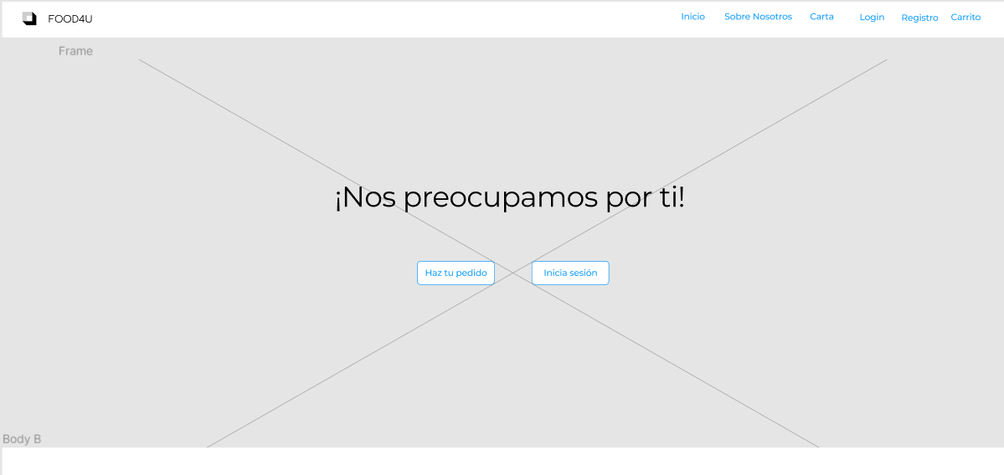

Figura 1.1 Inicio

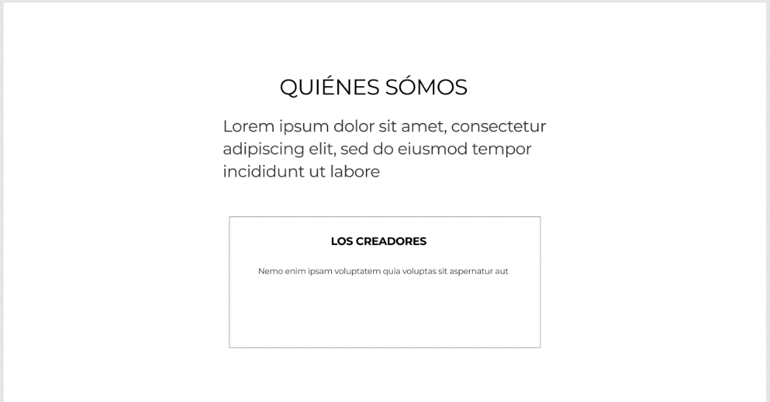

Figura 1.2 Sobre nosotros

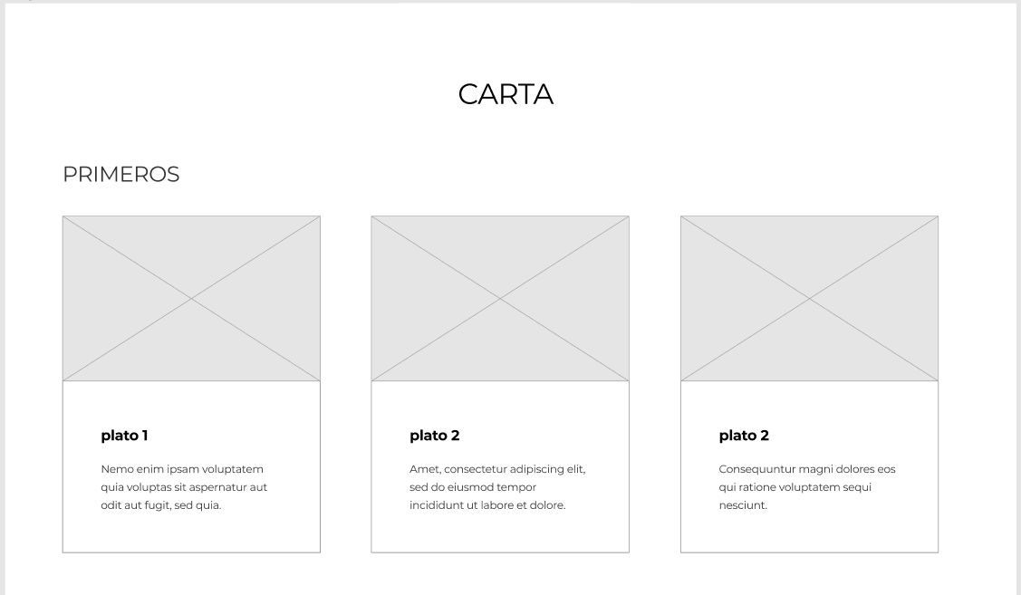

Figura 1.3 Carta

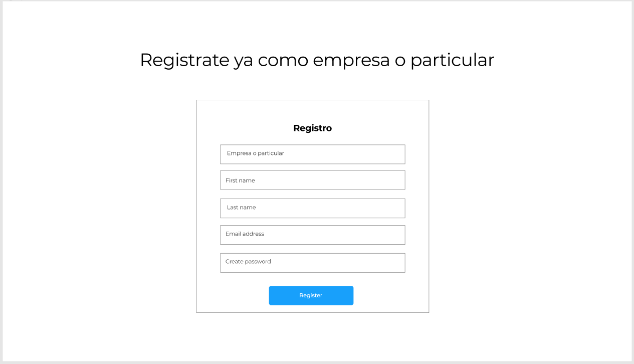

Figura 1.4 Registro

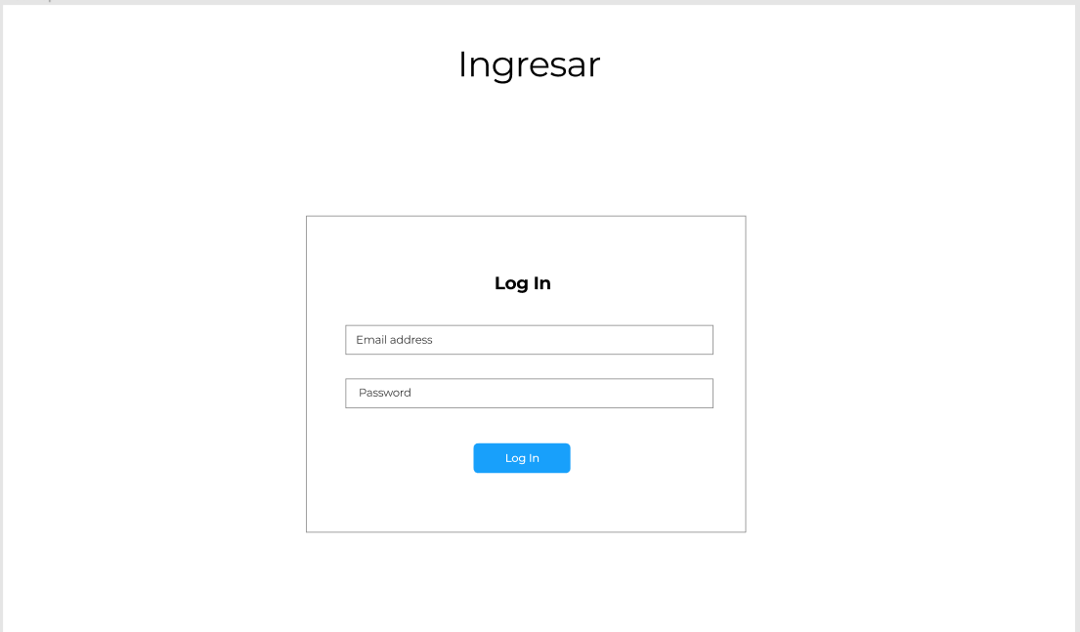

Figura 1.5 Login

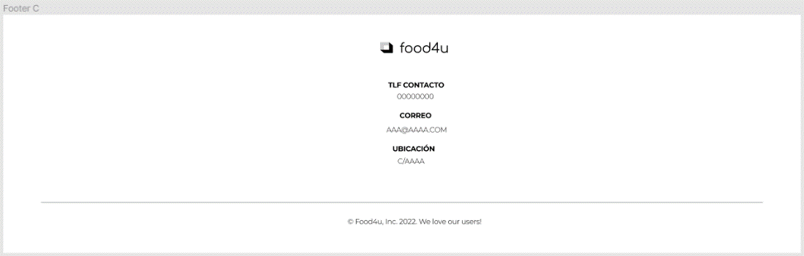

Figura 1.6 Footer

2. **Entorno final de visualización previo a la implementación**.

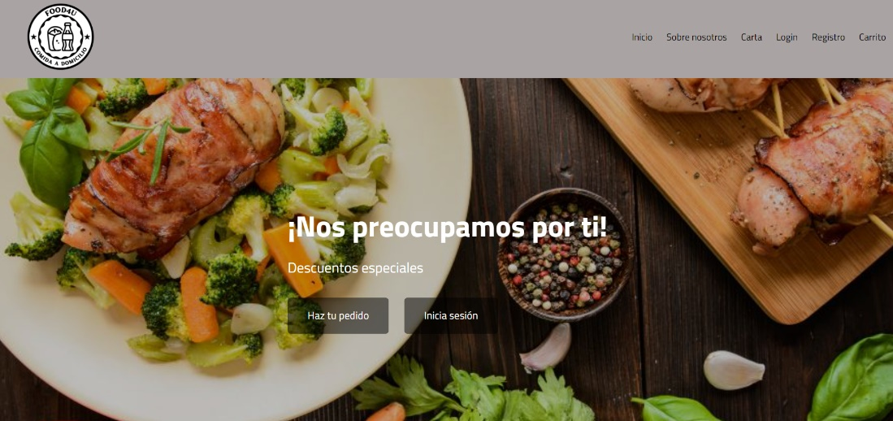

Figura 2.1 Inicio Entorno Final

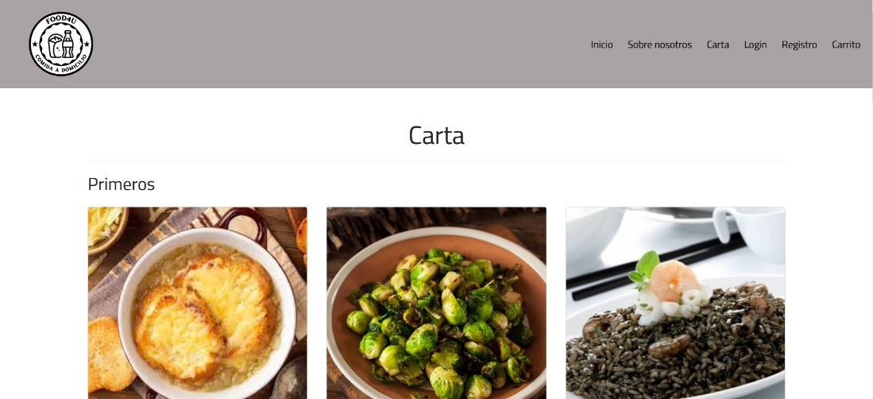

Figura 2.2 Carta Entorno Final I

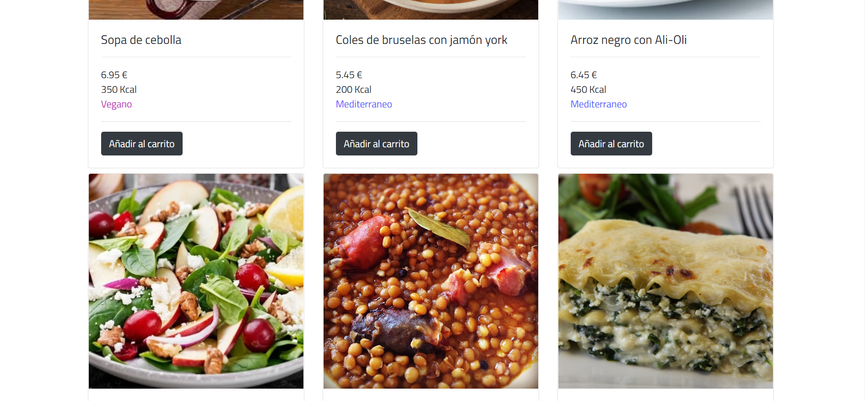

Figura 2.3 Carta Entorno Final II

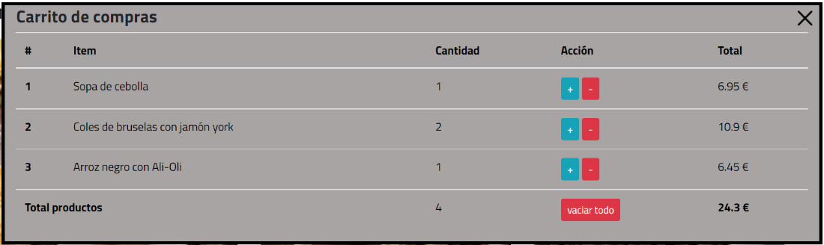

Figura 2.4 Carrito de compras Entorno Final

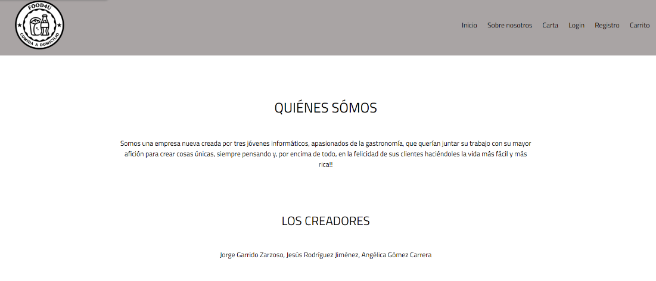

Figura 2.5 Sobre Nosotros Entorno Final

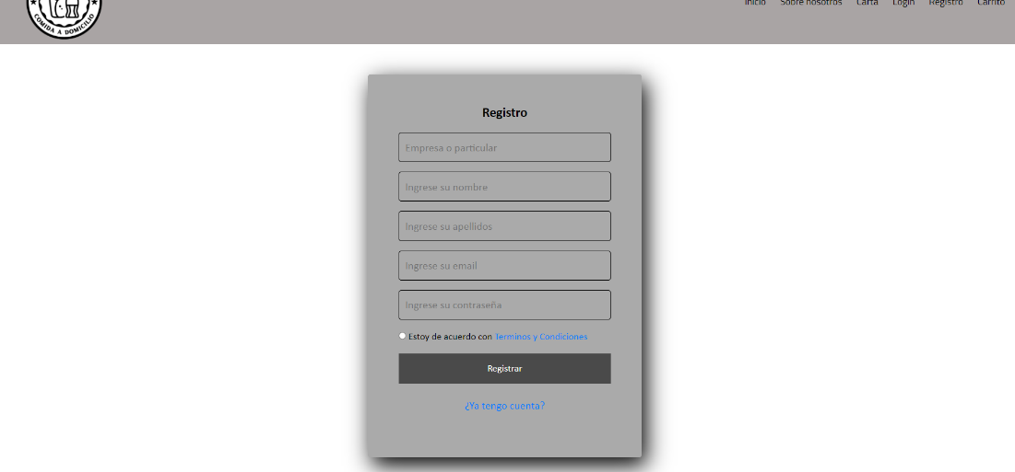

Figura 2.6 Registro Entorno Final

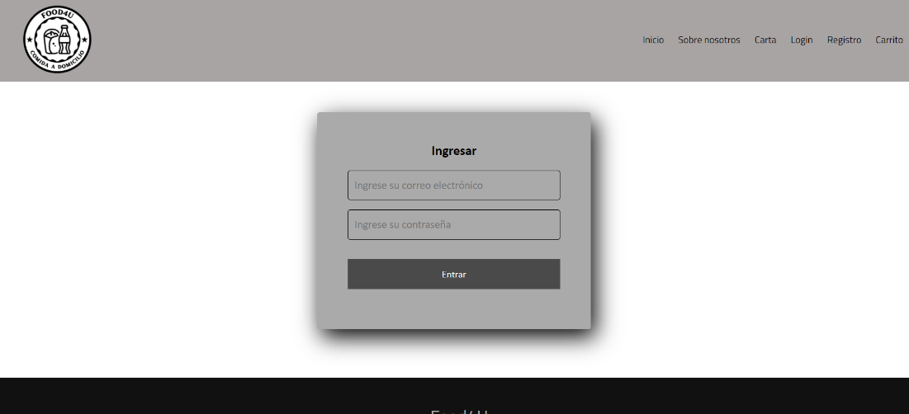

Figura 2.7 Login Entorno Final



Figura 2.8 Footer Entorno Final

## **Implementación**

* Lenguajes utilizados

|  |  |
| --- | --- |
| Lenguaje | Módulo |
| HTML | Lenguaje de marcas y Diseño de interfaces web |
| CSS | Lenguaje de marcas y Diseño de interfaces web |
| Json | Desarrollo web en entorno cliente |
| JavaScript | Desarrollo web en entorno cliente |
| PHP | Desarrollo web en entorno servidor |
| MySQL | Base de datos |

* Etapas y pasos que has llevado a cabo en la implementación

En primer lugar, realizamos un wireframe para hacernos una idea del diseño que tendría la página web.

Después, empezamos con la implementación de todo el HTML de la página, con sus diferentes partes y con CSS, le fuimos dando el estilo que queríamos que fuera cogiendo en relación al wireframe que habíamos realizado previamente.

Para la parte de la carta, en vez de introducir todos los datos de los platos en el HTML decidimos almacenarlos en un Json y con la ayuda de JavaScript irlos recogiendo y pintando en el HTML, con un método muy útil llamado “DOMContentLoaded”.

Luego, le dimos una función al botón del carrito para que fuera almacenando los datos de los platos cuando le dieras clic a ‘Almacenar en el carrito’ utilizando JavaScript y su evento de “addEventListener”. Por último, usamos PHP para el login y el registro de los usuarios y MySQL para que se fueran almacenando todos los datos de los usuarios.

* Retos tecnológicos o dificultades que hayan aparecido.

Para empezar, tuvimos que hacer un gran repaso de algunos lenguajes que llevábamos sin utilizar desde el curso pasado, debido a que en la empresa nos hemos centrado más en otros diferentes. Después, para que no estuviera toda la información de los platos en el HTML, investigamos la forma para que estuviera más ordenada la información y decidimos utilizar Json y los ‘templates’.

Con relación a las dificultades, una que nos ha costado mucho realizar cambios en el CSS de la página debido a un error que no conseguimos solucionar. Se trataba de que realizábamos cambios en el CSS, pero no se reflejaban en la página web en internet, así que, decidimos usar la función de Google Chrome del ‘inspector de elementos’ en la tecla F12 para ir cambiando desde ahí el estilo y después, realizar esos cambios en el Visual Studio Code.

# **Conclusiones**

Este proyecto consistía en la creación de un negocio de venta de comida, con una página principal atractiva que llamara la atención del cliente para investigar más de la web. Con una cabecera en la que aparece la carta y que, al acceder a ella, esta te muestre la variedad de platos que hay con su precio, clasificación de alimentos y cantidad de kilocalorías especificadas, y un botón de compra que, al pulsar, se traslada a un carrito de compra el cuál almacena todos los platos seleccionados por el cliente para luego poder realizar el pedido deseado.

Se ha realizado cada página utilizando lenguajes como php, html, css, sql... Y se ha conseguido realizar una página visible y vistosa para el cliente con colores adecuados para la visualización del contenido, ofreciendo seguridad y confianza para realizar un pedido a la hora de probar nuestra oferta gastronómica de comida. Por todo ello, creemos que hemos cumplido los objetivos marcados, cumpliendo las expectativas marcadas por el equipo al haber creado un entorno web en el que todo tipo de cliente pueda entrar y realizar sus pedidos con nuestra oferta gastronómica detallada y así ayudar y mejorar la calidad de vida de nuestros clientes.

Sobre las posibles líneas futuras, se podría realizar un apartado en el que mediante una calculadora de IDR creada por fórmulas matemáticas, se calculará la ingesta calórica diaria que necesita cada persona y así al elegir el plato por días, muestre si sobran o faltan calorías para llegar a esa ingesta calórica deseada. Además, hacer esto para otros tipos de dietas con otros objetivos como engordar o adelgazar.

# **Bibliografía**

Consultoría Kerfant (14/09/2012). Plan de empresa para un restaurante. *Blog de Consultoría Financiera Kerfant.* <https://blog.cofike.com/plan-de-empresa-negocio-restaurante/>

W3Schools. JSON - Introduction. *W3Schools.* <https://www.w3schools.com/js/js_json_intro.asp>

W3Schools. JavaScript HTML DOM. *W3Schools.* [*https://www.w3schools.com/js/js_htmldom.asp*](https://www.w3schools.com/js/js_htmldom.asp)